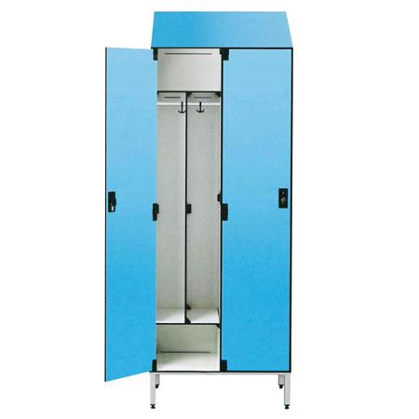
Descrizione:
Spogliatoio con tetto inclinato e divisorio fisso,
realizzato con pannelli a lastra unica in laminato
stratificato HPL con larghezza anta variabile e
possibilità di aggiunta vani.
Rialzo in alluminio anodizzato e piedini regolabili in
acciaio inox ricoperto nylon.
Ogni posto dispone di serratura con chiave.
Disponibile in diversi colori.
Dimensioni disponibili:
Anta 30cm: 2 posti 62(L)x50(p)x200(h) cm
Anta 40cm: 2 posti 80(L)x50(p)x200(h) cm
Categoria: Spogliatoi adulto
Codice: PS21005

